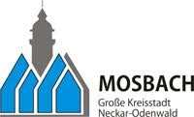Max Mustermann

Musterstraße 100

74821 Mosbach

**Das neue Bürgerbeteiligungsportal ist da!** Mosbach, den 04.02.2018

Sehr geehrte Einwohnerinnen und Einwohner,

wir freuen uns Ihnen das neue Bürgerbeteiligungsportal der Stadt Mosbach vorstellen zu können. *Ihre* Meinungen, *Ihre* Ideen und *Ihre* Themen sind uns wichtig! Wir möchten Sie, liebe Einwohnerinnen und Einwohner, an Planungen, Maßnahmen und Entscheidungen der Stadt Mosbach aktiv beteiligen. Um Ihnen das Leben in dieser noch angenehmer zu gestalten.

**Wo finde ich das Portal?**

Nutzen Sie das Portal bequem über Ihren Computer, Ihr Smartphone oder Ihr Tablet.  
Sie finden es auf der Homepage der Stadt Mosbach unter dem Link: <https://www.mosbach.de/Buergerportal.html>. Alternativ gelangen Sie auch über den rechts unten dargstellten QR-Code zum neuen Bürgerbeteiligungsportal.

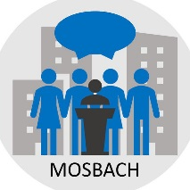**Wie funktioniert das Portal?**

Das neue Portal bietet Ihnen die Möglichkeit direkt und bequem Ihr Anliegen mitzuteilen und mit uns in Kontakt zu treten. Sie finden auf einen Blick aktuelle Anträge, Abstimmungen und Ergebnisse der Stadt, welche durch Sie angestoßen werden können. *Sie haben die Chance für diese Themen abzustimmen* *und an Umfragen teilzunehmen*- ganz anonymisiert.

Nachdem Ihr Anliegen per Formular online bei uns eingegangen ist und dieses durch die Verwaltung geprüft wurde, erfolgt die Vorabstimmung durch die Einwohner der Stadt Mosbach. Sollte Ihr Anliegen die Grenze von hundert Votes erreichen, wird eine Umfrage Ihres Anliegens durch den Gemeinderat erstellt. Die Umfrage bietet den Einwohnern mehrere Möglichkeiten zur Abstimmung, um Ihr Anliegen umzusetzen.

Genauere Informationen hierzu finden Sie im beiliegenden Blatt zum Prozess „Welche Stationen durchläuft mein Anliegen?“.

**Wie registriere ich mich auf dem Portal?**

Sie, als Einwohnerin/ Einwohner der Stadt Mosbach erhalten mit diesem Schreiben einen automatisch generierten PIN, welcher für die einmalige Authentifizierung im Beteiligungsportal notwendig ist. Nach der erstmaligen Registrierung mit ihrem Vor- und Zunamen sowie diesem PIN, können Sie ein individuelles Passwort vergeben, das Ihnen den dauerhaften Zugang gewährt.

Klicken oder tippen Sie hier, um Text einzugeben.

Sollten Sie Schwierigkeiten bei Ihrer Registrierung oder Fragen zu allgemeinen Themen im Beteiligungsportal haben, steht Ihnen unser Service-Center unter der Rufnummer 06261 82-0 gerne zur Verfügung.

Dieser ist zu den folgenden Zeiten für Sie erreichbar:

Mo., Mi., Do. ,Fr.:    8.30 - 12.30 Uhr  
Montag                  14.00 - 16.00 Uhr  
Donnerstag           14.00 - 18.30 Uhr

Wir können es kaum erwarten, dass Sie aktiv bei den Themen rund um die Stadt Mosbach mitwirken. Über eine rege Beteiligung freuen wir uns und sind gespannt auf Ihr Interesse.

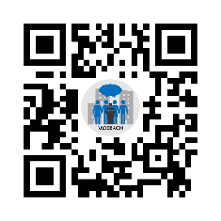Mit freundlichen Grüßen

Ihre Stadt Mosbach



(Max Mustermann)

**Welche Stationen durchläuft mein Anliegen?**

Einwohnerinnen/ Einwohner



Beteiligungsportal

registrieren

Anliegen erstellen



**Anliegen**

Verwaltungsangestellter



prüfen



**Anliegen**

Einwohnerinnen/ Einwohner



voten



Bei 100 Votes   
→ Weiterleitung zum Gemeinderat

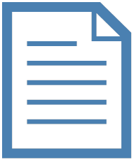

**Umfrage**

Gemeinderat

erstellen

Automatische Auswertung   
nach der Frist

abstimmen



Einwohnerinnen/ Einwohner

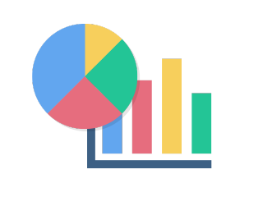

einsehen